GAMINIO TECHNINIŲ DUOMENŲ LAPAS TRIFAZIS SKIRIAMASIS
TRANSFORMATORIUS TTS
TTS-3 9k 400 Dyn
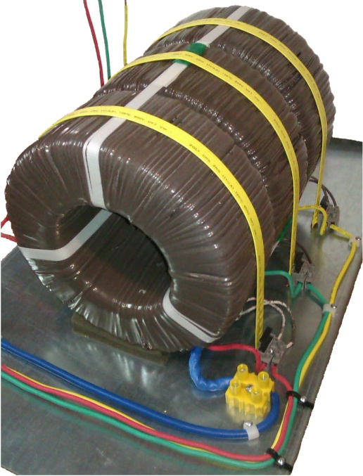

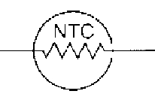

Maitinimo įtampa [PRI]: 3x400V ~50Hz
Maksimalios apkrovos srovė [I_{max}]: 14 A
Išėjimo įtampa esant nominaliai apkrovai [SEC]: 3x 230V ~50Hz
Išėjimo įtampa esant tuščiąjai eigai [U₀]: 3x 230V
Trifazių transformatorių jungčių sistemos Dyn
Transformatoriuje išsklaidyta galia [ΔP]: 168W
Aplinkos temperatura [t_{a}] -40 ºC ÷40ºC
Temperatūros kilimas iš apvijų [Δt]: 49ºC
Matnemys [D/d/h]: 220x220x330 mm
Svoris: 58kg

Atskirų transformatorių parametrai dėl skirtingų šerdžių savybių bei apvijinių laidų gali nežymiai skirtis nuo standartinių. Šie skirtumai neturi įtakos maitinamų įrenginių darbui.

